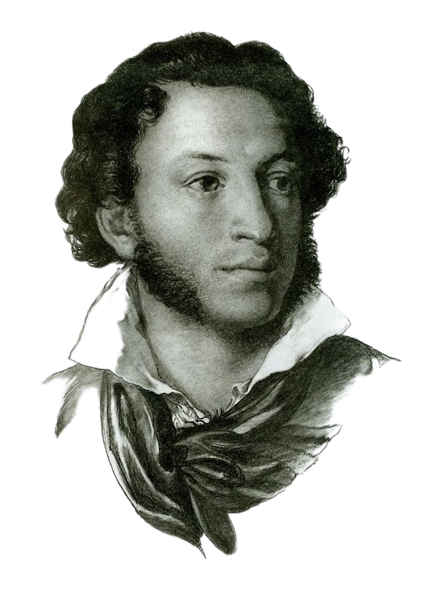

Муниципальное бюджетное учреждение культуры

«Районный координационный центр народного творчества»

Хоринск, 2024г

В номинации «Монолог»

в районном конкурсе

**«По страницам Пушкина»**

посвящённый к 225-летию со дня рождения А.С. Пушкина в рамках года семьи

**Антон Жамьянов**

**ХСОШ №1 им. Д.Ж. Жанаева**

**Рук. Бальчиндоржиева А.Б.**

награждается

**I степени**

**Диплом**

Оргкомитет: